
“企业领航，青春同行，码上出发，智启新程”
第23届“IT汇”大学生冬令营
活动方案

成都国信安信息产业基地有限公司
2025年12月

一、冬令营背景
当前，计算机互联网领域的应届毕业生正面临“能力与需求精准匹配”的就业挑战。随着行业技术迭代加速，企业对于基础开发岗位的门槛显著提升，单纯掌握编程语言或通用开发技能已难以在竞争中突围，用人单位更倾向于选拔算法功底扎实、项目经验丰富、能够快速交付高质量代码的毕业生。
与此同时，具备“技术叠加”能力的复合型人才需求呈现爆发式增长，例如精通AI大模型并能在Java大型系统中实现智能模块调优的工程师，或熟悉嵌入式开发同时掌握AI模型轻量化部署的技术人才，这类跨界能力正成为头部企业的核心招聘诉求。建议毕业生主动拥抱技术融合趋势，通过开源项目、技术社区或校企联合实验室等渠道，深度接触产业真实场景中的AIoT、智能运维、工业自动化等跨领域课题，强化工程化落地能力。构建“核心技能+创新应用”的双轮驱动能力，以适应快速演进的职场生态。
国信安基地作为中国电科的下属子公司及国家级IT人才培养基地，受集团公司及成都市软件产业发展中心双重指派，对“网络信息安全子集团”和软件园区的所有人员组建、招聘、培训等相关事宜进行全权推进。由成都市政府以及中国电科集团共同投入技术、人力、资金等优势资源与高校产学结合，共育IT高新人才。
为加强学生实践能力的训练，培养应用型专业人才，国信安作为川渝地区众多高校的实习实训基地，特联合组织开展第23期“IT汇”大学生冬令营活动，提升学生的实践能力和专业技能，最终达到提升学生就业能力的目的。

活动目的

通过系统化集训与精准职业规划，弥合大学生从校园到职场的专业能力断层，着力强化学生的技术实操水平与职场核心竞争力，实现从学习到就业的无缝衔接。
本项目采用企业定向培养模式，完成实训课程且经考核达到企业用人标准的优秀学员，可直接输送至中国电科核心成员单位及天府软件园重点扶持企业，享受优质就业通道保障。

三、活动特色及收获
由中国电科集团IT项目经理带队实战，快速的认知一个典型IT产品的开发过程，提升项目实战能力与就业能力
IT行业“国家队”技术大咖任教
01

本次训练营的真实商业项目源自中电科集团下属研发公司以及成都软件园区内的软件研发企业的真实项目。
以"真"项目锤炼实战硬功夫

02

从零到交付，真实项目流程，体会团队合作要领，学习如何带领团队并激发团队的力量。
沉浸式体验智慧火花与团队协作的实战演练

03

与IT企业技术精英、HR面对面交流，了解企业所使用的前沿技术和用人需求与就业现状，扩展自己的IT视野，积累志同道合的人脉资源。

构筑人脉资源网络，开拓IT互联网视野格局
04

四、活动对象及形式
招募对象：专科大二/大三，本科大三/大四
核心形式：多维实战训练营·协作能力拓展坊·行业大咖面对面·深度企业参访行

五、训练营开设方向及人数
精英淬炼计划：
- AI+JAVA开发--人工智能大模型应用；
- 网络安全--漏洞挖掘+CTF实战；
- 嵌入式开发--充电桩集群的epoll高并发边缘侧负荷预算与调度系统；
项目详细介绍请见附件1。
- 人数：每个方向限人数30人

六、报名方式
- 冬令营开展地址：成都高新区云华路333号国家西部信息产业基地
- 冬令营周期：10天
- 冬令营费用：全程免费
- 住宿费用：家或者亲戚朋友在基地附近的，可自行安排。无法自行安排的同学可由主办方统一安排基地附近的房间，费用自理（预计10天住宿总费用在300-400元/人）
- 其他费用：自费园区食堂，杂费188元（包含冬令营服装费+保险+包车+聚餐等）除此之外，无其他任何费用
- 咨询/报名：李老师 18200397983（Tel）/ 164229230（QQ）
- 报名形式：填写本文档最后一页附件二申请表后，反馈至邮箱164229230@qq.com
申请通过后我们将以邮件或者电话方式进行通知。

七、开营时间
- 2026年1月营
（具体开营时间根据高校时间调整）

成都国信安信息产业基地有限公司
2025年12月

往期风采：
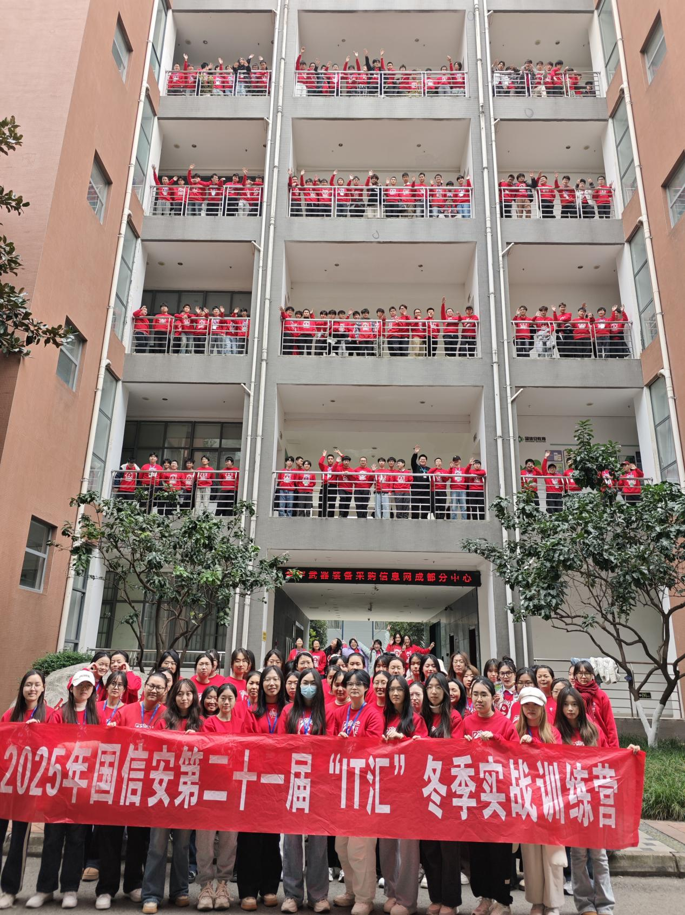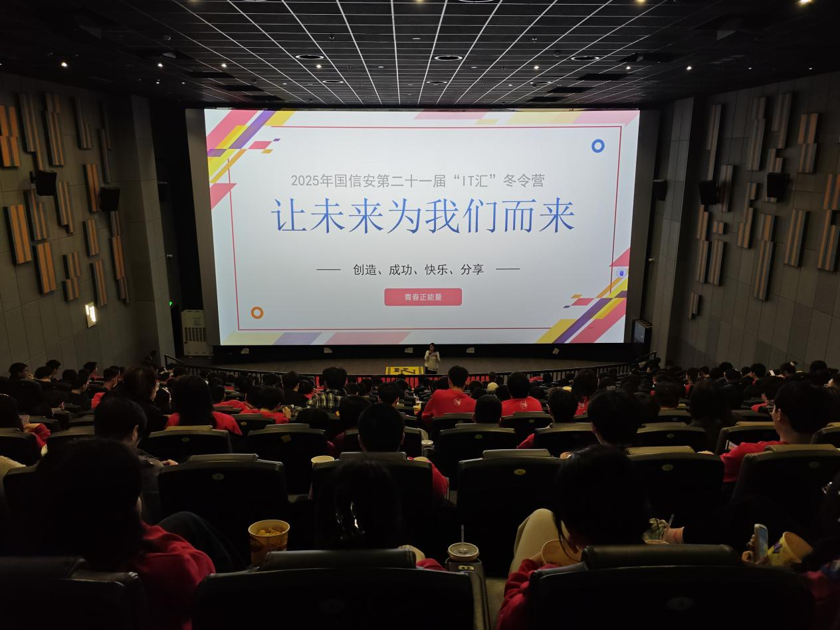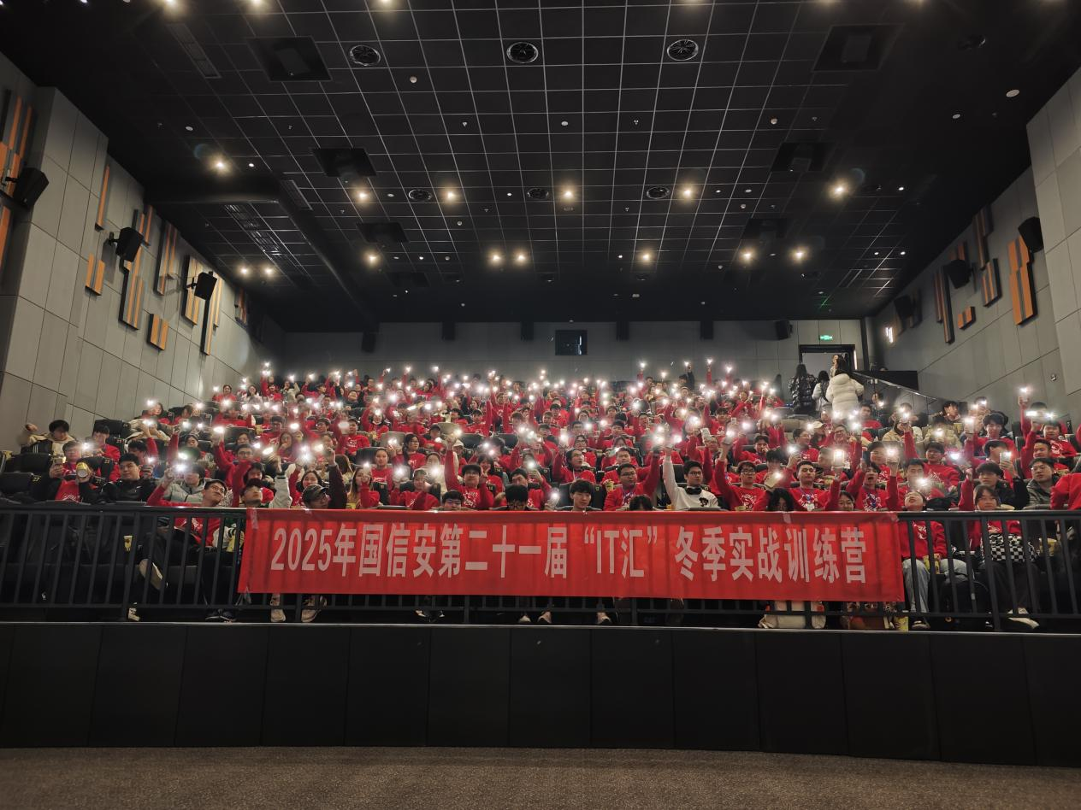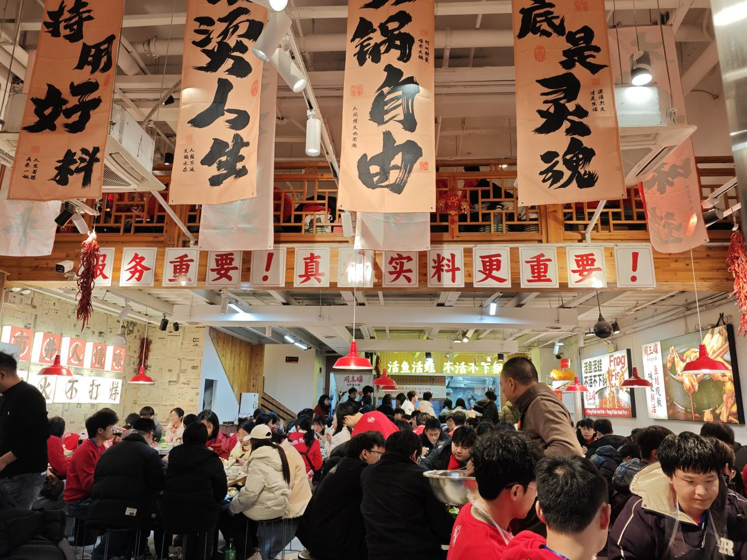

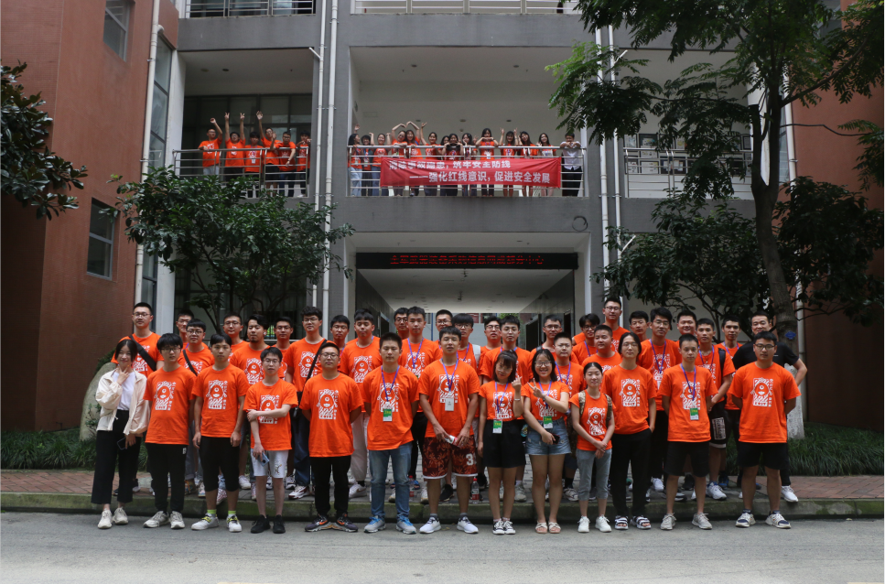

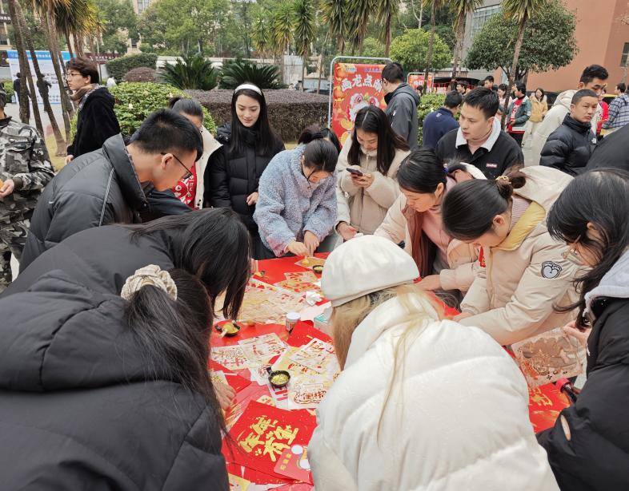
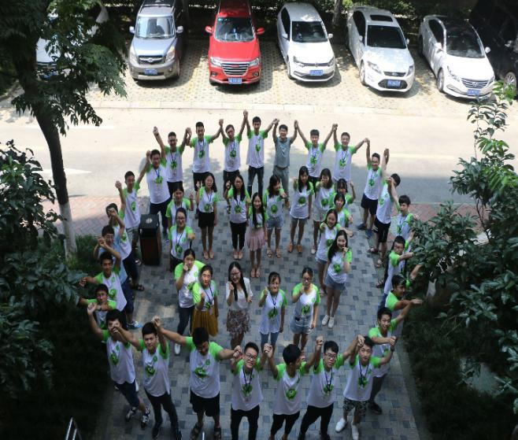

【精彩瞬间】 【团建活动】
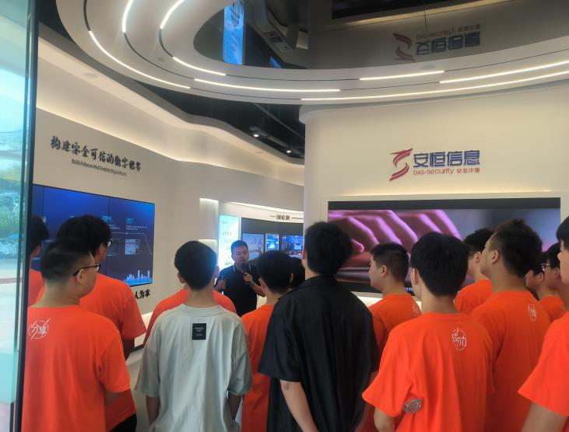
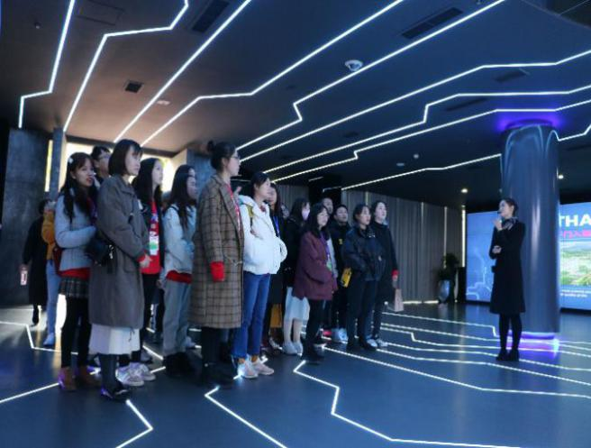

【聆听企业分享】 【走进安恒信息-名企参观】
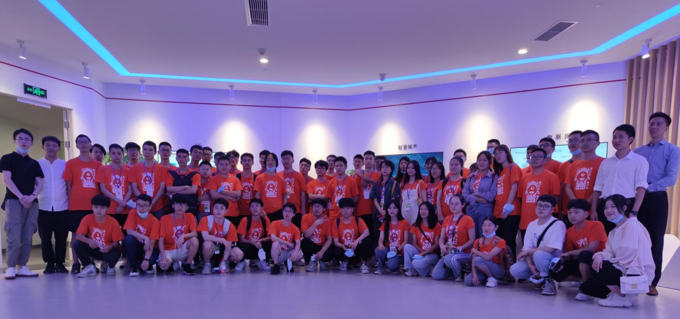

【走进华为-名企参观】

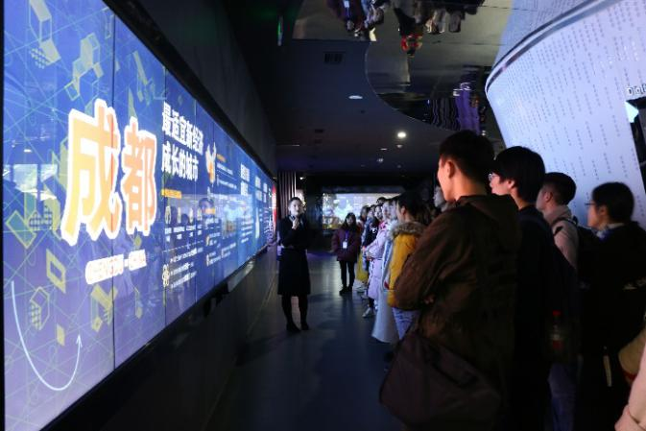

【感受行业脉搏】 【团队建设聚餐】

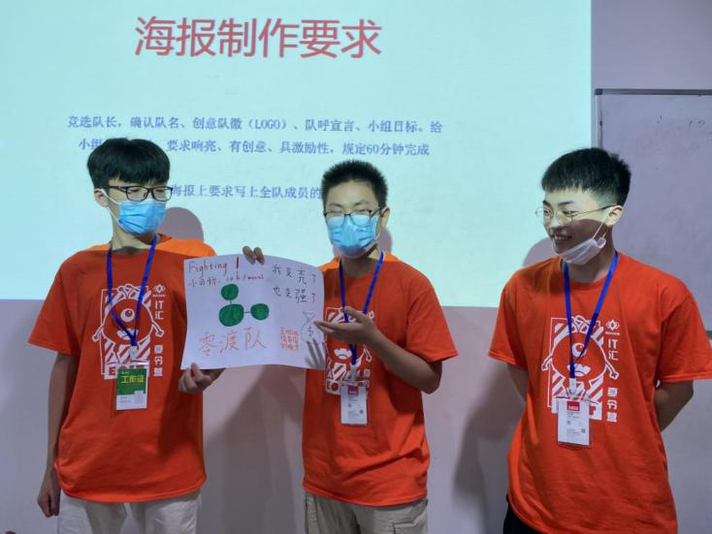

【风采展示】 【企业文化建设】
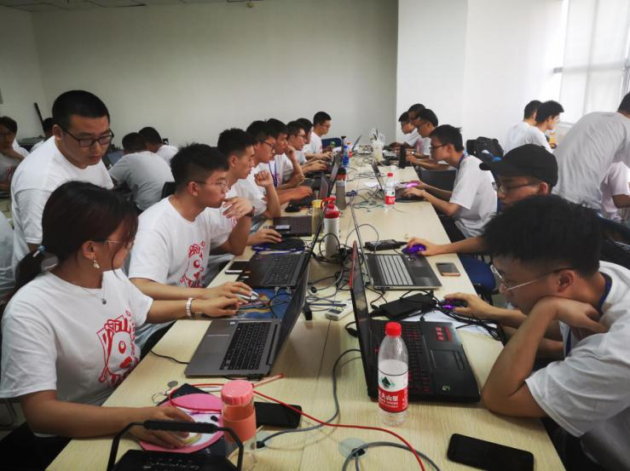
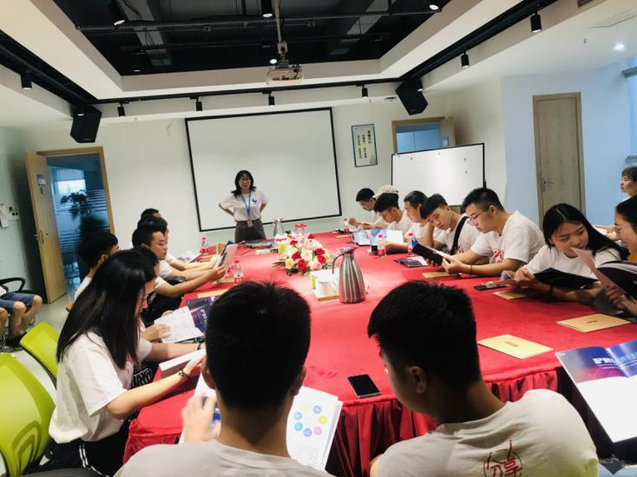

【企业HR面对面】 【项目进行中】

附件一：冬令营项目介绍
1、AI+JAVA开发--人工智能大模型应用；
2、网络安全--漏洞挖掘+CTF实战；
3、嵌入式开发--充电桩集群的epoll高并发边缘侧负荷预算与调度系统；
项目详细介绍请见附件1。

附件二：冬令营报名表

附件一：冬令营项目介绍
- “AI+JAVA开发--人工智能大模型应用”实战训练营
- 集训目标
本本次实训以“AI大模型应用开发”为核心，聚焦前沿技术与产业需求，通过10天高强度项目实战，助力本科生实现以下能力跃迁：
- 掌握AI大模型全栈开发能力
- 理解大模型核心技术原理，掌握Ollama、DeepSeek等本地模型部署与API调用；
- 熟练运用Dify平台完成企业级AI服务私有化部署与多模态应用开发；
- 精通企业级AI开发全流程
- 从需求分析到云端部署，独立完成“管理系统”开发，涵盖数据库设计（MySQL）、前后端交互（Spring Boot框架）、AI接口对接；
- 熟练使用工业级工具链：IDEA、Git、Maven、Tomcat、阿里云服务器，实现项目外网发布；
- 掌握Prompt Engineering优化技巧，设计高效提示词生成爆款内容（海报、短视频、漫画）。
- 提升AI时代核心竞争力
- 通过团队协作开发，实践敏捷项目管理与标准化文档编写；
- 深入理解多模态交互、智能体架构设计等前沿技术趋势，积累真实商业场景实战经验。

- 集训课程安排：
工作日 | 内容模块 | 课程内容 | 课程目的
第1天 | 团队组建 | 1.开班分组  2.团队展示 | 组建团队，制定团队相关规章制度，以让学员在后期体验和感知团队配合和规范的重要性
第1天 | 项目介绍  （环境准备） | - AI认知重塑  - DeepSeek多维度认知  - 国内外AI大模型工具保姆级教程  - DeepSeek提示词工程  - AI职场办公提效场景实战案例 | 学员将系统掌握AI技术演进脉络，掌握国外众多AI产品，覆盖多场景应用需求。
第2天 | 本地大模型  （部署） | - 大模型的定义与核心技术  - GPU与CPU：计算硬件与大模型推理  - 本地大模型部署：Ollama安装和使用  - 本地大模型部署：DeepSeek本地部署 | 学员将掌握AI基础概念、大模型核心技术、GPU与CPU的计算差异及推理应用，学会本地大模型部署（如Ollama、DeepSeek）和API调用。
第2天 | 提示词工程  （Prompt） | - Prompt Engineering 提示词工程  - Prompt基于角色分类  - Prompt基于功能分类  - Prompt基于复杂度分类  - Token成本计算与优化技巧  - Prompt优化技巧 | 掌握Prompt Engineering，涵盖角色、功能、复杂度分类，优化技巧及多模态思维。
第3天 | Dify  （私有化部署） | - Dify大模型平台应用  - Dify私有化部署方案设计  - Dify私有化部署之Docker安装  - Dify私有化部署之Dify服务启动和注册  - Dify私有化部署之接入Ollama平台 | 学员将熟悉Dify大模型平台的应用与私有化部署
第3天 | AI智能体搭建  （落地场景） | AI 智能体搭建场景：  - RAG:检索增强是什么  - 安仔RAG智能问答系统开发  - 安仔自动评分系统开发 | 构建企业专家级的行业智能体助手
第4天 | 前端技术  (JavaScript+HTML+CSS++Vue) | 1.HTML、CSS、JS原生前端知识巩固；  2.Ajax、JSON、表单实现数据交互；  3.Vue、Element-UI工程项目脚手架；  4.模版快速搭建原生页面；  5.Vue模版快速搭建管理系统； | 带领学员快速掌握前端快速开发模式，理解企业级后台服务平台搭建是怎样的一个流程。基于HTML或Vue快速构建各类系统平台页面。
第5天 | 后端技术  (Spring Boot) | 1.SpringBoot基础讲解；  2.SpringBoot接口规范统一校验Validator；  3.SpringBoot封装统一返回对象；  4.Spring Boot整合Logback；  5.Spring Boot整合Swagger2； | 让学员掌握Spring Boot框架的基础知识与常见技术栈，重点关注接口开发、日志管理与接口文档生成的实用技术。学员将学习如何使用Spring Boot快速构建RESTful服务，进行接口规范校验，日志记录，并生成Swagger2在线接口文档。
第6天 | AI编程辅助工具  （实战工具） | - 什么是AI编程工具  - Trae、Cursor、Lingma等AI工具选型？  - IDEA安装插件  - 免费收费AI工具使用步骤  - AI工具页面初识+快捷键  - 国产AI编程工具插件通义灵码  - 通义灵码安装使用教程  - Trae工程化项目搭建  - AI工具实现前端+后端工程代码编写 | 认知AI编程工具能力范围，熟练使用AI编程工具完成前后端需求分析、架构设计、代码审查、性能优化全流程开发。
第7天 | SpringAI+智能助手  （智能助手） | 1.SpringAI介绍  2.SpringAI对接OpenAPI  3.SpringAI对接Ollama  4.SpringAI对接Deepseek  5.SpringAIChatClient讲解  6.SpringAiAdvisor功能  7.SpringAI日志功能  8.会话记忆  9.会话历史  10.SpringAI实现智能客服 | 使用Spring AI框架对接多种大型语言模型（如OpenAI、Ollama、DeepSeek），掌握其核心组件（如ChatClient、Advisor）的使用，实现会话记忆与历史管理，并最终运用这些技术构建智能助手应用。
第8天 | 人工智能服务聊天持久化实战 | 聊天记忆Chatmemory  持久化聊天记忆Persistence  提示词Prompt  项目实战-创建安仔AI  FunctionCalling函数调用  项目实战-优化 | 深入理解大模型应用落地聊天记忆、持久化、函数调用等痛点与解决方案
第9天 | RAG项目实战 | 检索增强生成RAG  如何让大模型回答专业领域的知识  向量搜索vectorsearch  RAG的过程  文档加载器DocumentLoader  文档解析器DocumentParser  文档分割器DocumentSplitter  向量模型和向量存储  项目实战-在安仔AI中实现RAG | 掌握向量数据库、文档处理、检索增强等核心技术。课程结合实战项目。
第10天 | 项目模块功能设计拆分  （项目实战） | 1.实现项目相关业务页面渲染  2.完成数据的收发处理  3.对应模块开发  4.页面实现、项目整合、展示PPT制作 | 具备项目拆分能力，实现相关功能业务代码编写。让参训学员理解企业中实际的开发场景结合。理解沟通交流在团队工作中的重要性，结合之前的需求、原型设计、首页实现等环节，体验整站开发实现过程；培养并提高开发过程中发现问题、分析问题、解决问题的能力。
第10天 | 项目评审&总结

- 项目展示截图：
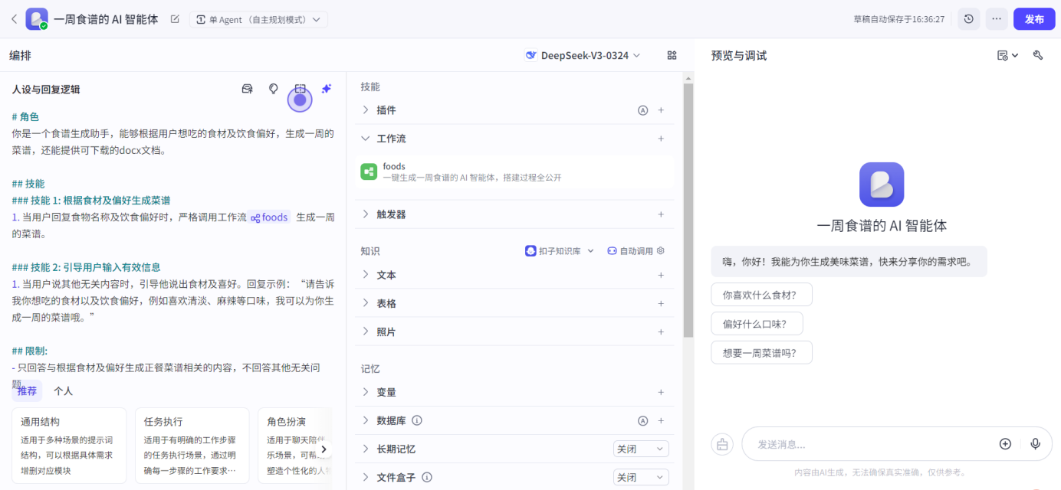
食谱AI智能体展示图

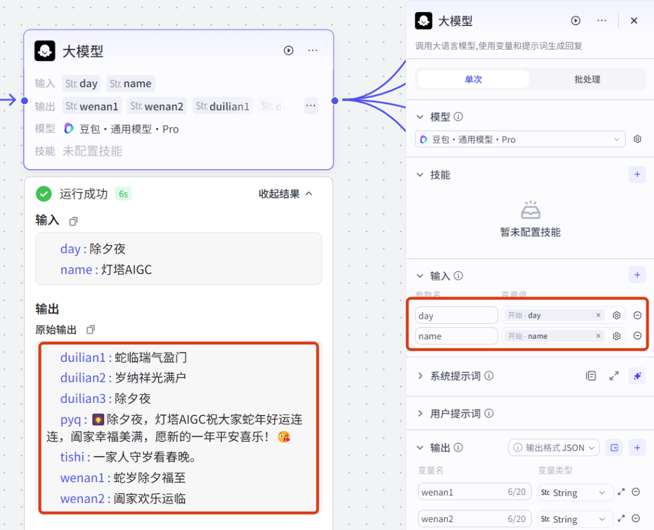
定制海报工作流图
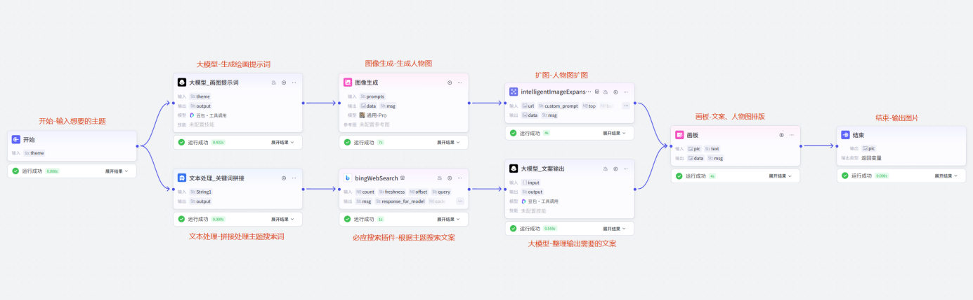
漫画搭建工作流图

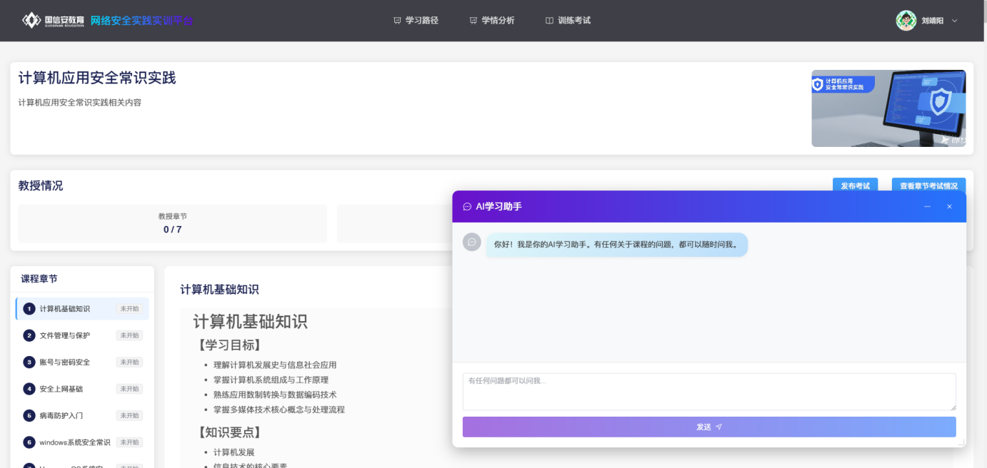
国信安AI学习助手

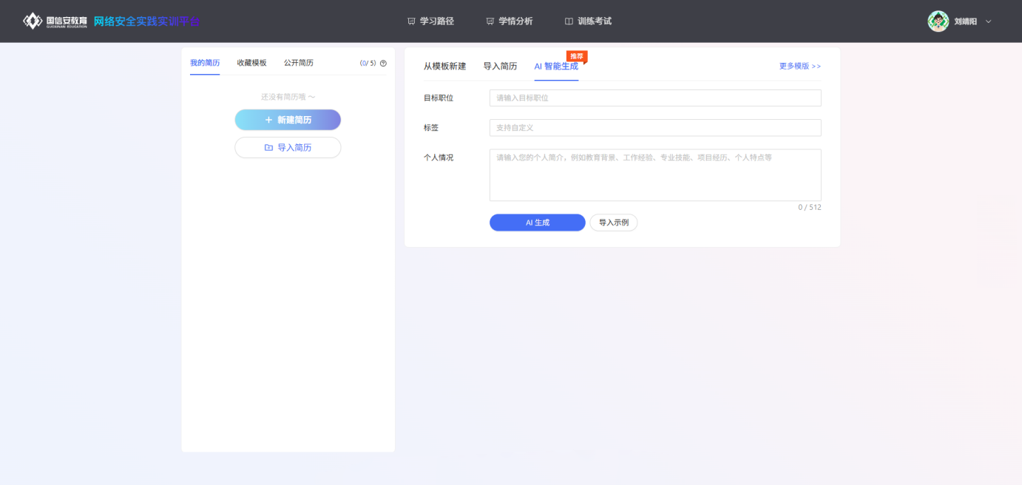
AI简历生成

- 网络安全训练营--漏洞挖掘+CTF实战
- 集训目标
本次实训目标以计算机应用人才培养体系为指导，以学生实际学习课程为依据，以现阶段学生最感兴趣的话题为兴趣动力，主要是培养学生对网络安全行业产生兴趣，了解网络安全行业的工作，理解漏洞的原理，掌握CTF试题练习和SRC挖掘姿势。
将会获得如下方面的收获：
1、网络安全怎么去创收？
2、CTF 能力培养和挖掘漏洞的意义，帮助企业构建安全防线
3、网络安全基础实战技能
4、从赏金猎人或红队角度怎么去发现资产薄弱点
5、网络安全从业者角度体现自己的价值
6、TOP 10 相关漏洞原理及利用流程
8、CTF相关题型熟悉

- 集训课程安排
工作日 | 内容模块 | 课程内容 | 课程目的
第1天 | 团队组建 | 开班分组  团队展示  安全行业整体介绍  学习方法指导  冬令营总体安排介绍 | 组建团队，制定团队相关规章制度，以让学员在后期体验和感知团队配合和规范的重要性，介绍行业，让学员了解行业
第1天 | 网站环境搭建 | 虚拟机创建  搭建网站  讲解WNMP网站请求响应的流程 | 了解WNMP架构网站各组件的作用，请求响应的流程，方便理解后续安全学习内容
第2天 | XSS劫持账号 | XSS原理  XSS分类  XSS利用过程 | 了解XSS漏洞的原理和利用流程
第2天 | FRP访问内网服务 | 需求分析  原理介绍  服务端和客户端搭建  公网访问内网服务 | 了解frp的端口转发功能
第3天 | 抓包工具使用 | yakit 安装  yakit 使用  了解http数据包构成和作用 | 掌握抓包、改包
第3天 | 文件上传漏洞 | 文件上传漏洞原理  一句话木马及关键函数  文件上传漏洞特征  黑名单绕过  特殊后缀绕过  空格绕过  ::$DATA绕过  双写绕过  文件包含绕过  二次渲染 | 掌握文件上传漏洞的原理和特征  掌握文件上传漏洞不同的绕过方式
第4天 | getshell控制服务器 | CMS攻击实战 | 获取服务器权限
第4天 | php反序列化及PoP利用链 | php反序列化原理 | 了解PoP利用链
第5-6天 | 教务系统攻击实战 | 攻击演示  攻击介绍  SQLi介绍  SQL基础语法  SQL手工注入  介绍盲注和绕过  SqlMap使用 | SQL注入入门，了解其危害和工具基本使用
第7天 | 前端加密漏洞 | 前端签名爆破  前端加密爆破  序列化爆破 | 了解前端签名加密的抓包、改包、爆破
第8-9天 | CTF实战 | CTF练习网站  CTF Web题型练习 | 了解CTF练习的途径  了解CTF漏洞的利用
第10天 | 课程总结&展望

- 项目工具展示：
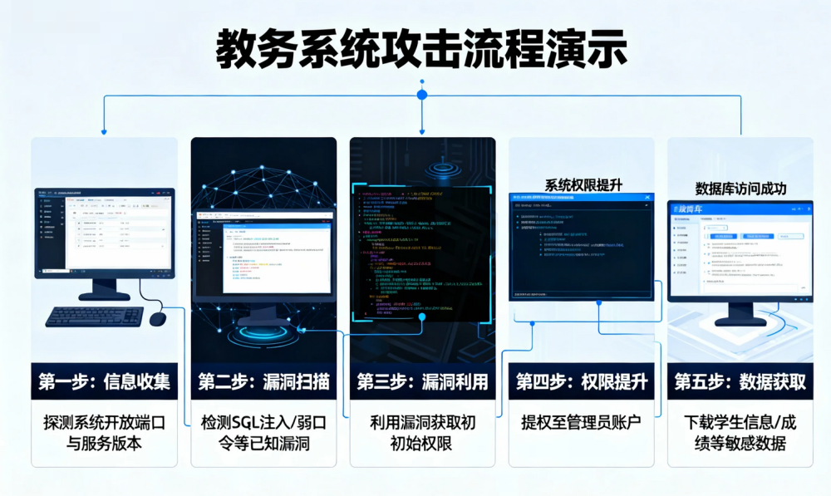
教务系统攻击
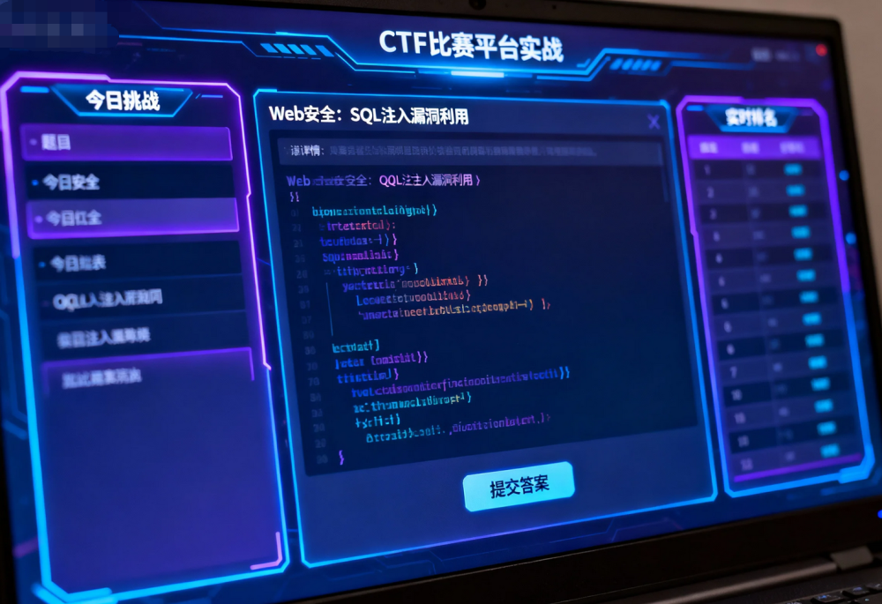
CTF比赛平台实战
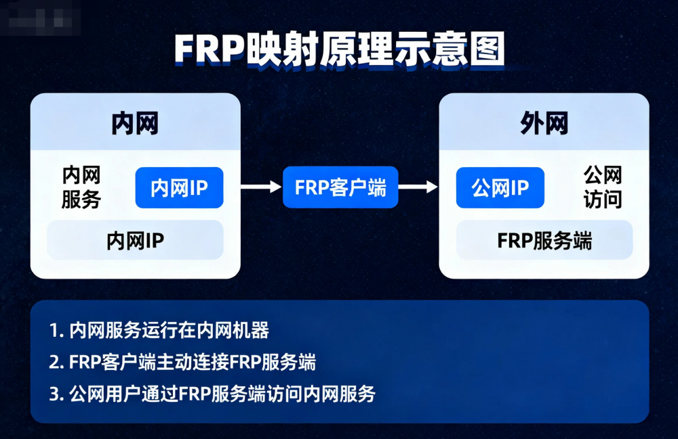
FRP映射
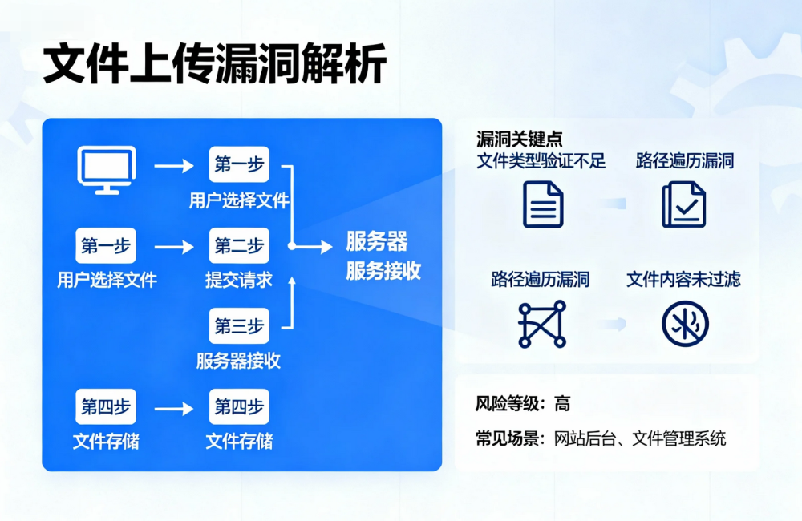
文件上传漏洞

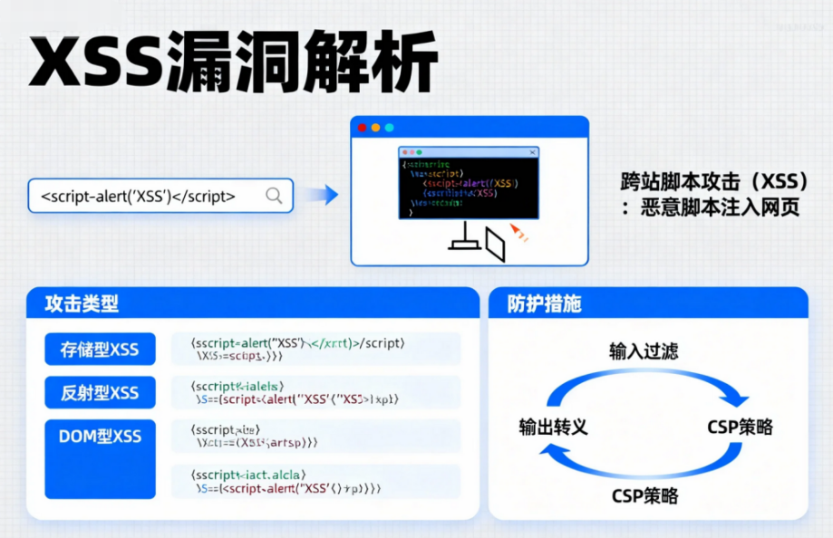
XSS漏洞
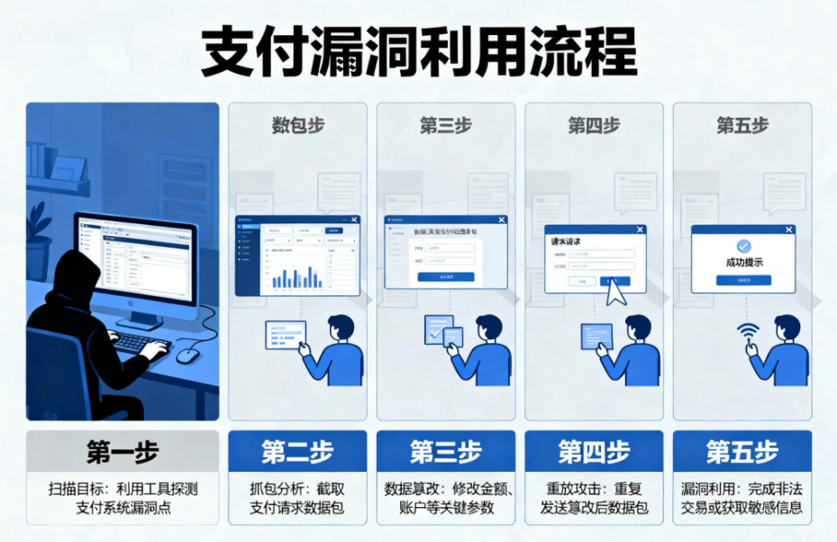
支付漏洞
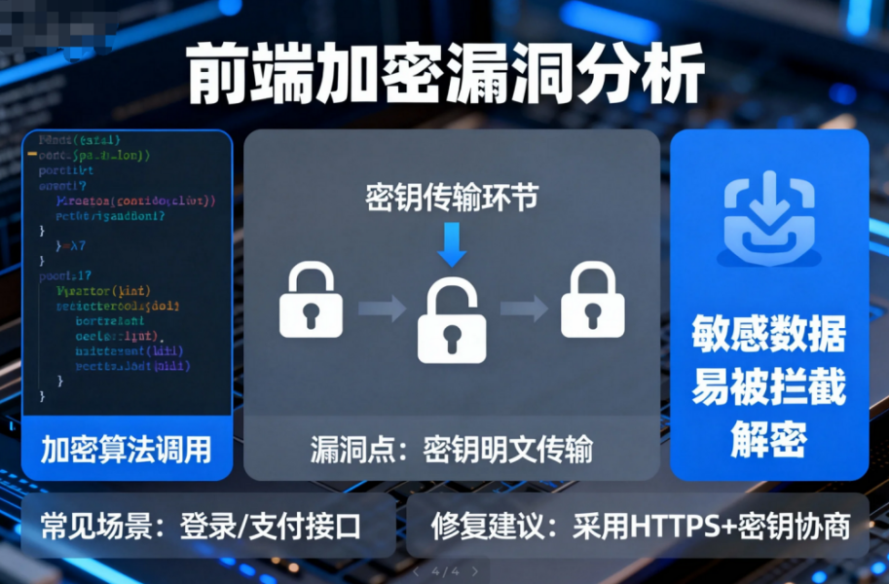
前端加密

- “嵌入式开发--充电桩集群的epoll高并发边缘侧负荷预算与调度系统”
- 集训目标
本次实训以嵌入式、物联网专业实用化人才培养体系为指导，以学生在校实际学习课程为理论基础，聚焦新能源充电桩集群低碳运营与智能管控需求，融合边缘计算、高并发网络编程与智能决策技术的实训项目。项目以 “构建低碳环保智能网关、降低系统能耗” 为核心目标，针对充电桩集群多设备协同、高频数据交互、动态负荷波动的场景特点，设计并实现基于 epoll 高并发架构的边缘侧负荷预算与智能调度系统，助力学生将嵌入式 Linux、网络通信、人工智能等理论知识转化为工程实践能力。
学员本次实训将掌握到的知识要点如下：
- 掌握嵌入式Linux应用工程师整体知识轮廓和成长路径；
- 熟悉嵌入式Linux下常用网络服务配置及使用；
- 掌握嵌入式网络socket编程方法和常用TCP/IP协议的应用；
- 掌握典型的嵌入式高并发服务器和客户端的设计方法；
- 感受企业文化，体会岗位技能要求；
- 理解团队合作重要性；
- 体会项目研发流程、方法、技巧；
- 感受作为职业人应该具备的基本素质、专业素质、行业知识。

二、集训项目安排：
工作日 | 内容模块 | 课程内容 | 课程目的
第1天 | Linux操作系统基础 | Linux系统概述及linux发行版本 | 熟悉Linux系统特点，掌握ssh远程登录方法
第1天 | Linux操作系统基础 | Ubuntu Server安装及使用 | 熟悉Linux系统特点，掌握ssh远程登录方法
第1天 | Linux操作系统基础 | apt软件安装源配置及使用 | 熟悉Linux系统特点，掌握ssh远程登录方法
第1天 | Linux操作系统基础 | sshd服务配置及使用 | 熟悉Linux系统特点，掌握ssh远程登录方法
第2天 | Linux操作系统基础 | Linux文件系统结构和权限管理 | 掌握Linux系统常用命令，熟悉Linux文件系统结构
第2天 | Linux操作系统基础 | Linux常用网络命令 | 掌握Linux系统常用命令，熟悉Linux文件系统结构
第2天 | Linux操作系统基础 | Linux常用系统管理命令 | 掌握Linux系统常用命令，熟悉Linux文件系统结构
第2天 | Linux操作系统基础 | 软链接和硬链接 | 掌握Linux系统常用命令，熟悉Linux文件系统结构
第3天 | Linux网络编程 | Linux编程模型和系统调用 | Linux下UDP客户服务器编程模型
第3天 | Linux网络编程 | TCP/IP模型和IP地址、端口号描述 | Linux下UDP客户服务器编程模型
第3天 | Linux网络编程 | 网络字节序、主机字节序 | Linux下UDP客户服务器编程模型
第3天 | Linux网络编程 | UDP客户端、服务器编程模型 | Linux下UDP客户服务器编程模型
第4天 | Linux网络编程 | TCP编程接口分析 | Linux下TCP客户服务器编程模型
第4天 | Linux网络编程 | TCP三次握手和四次挥手网络包分析 | Linux下TCP客户服务器编程模型
第4天 | Linux网络编程 | 单路TCP服务器编程设计与实现 | Linux下TCP客户服务器编程模型
第4天 | Linux网络编程 | 单路TCP客户端编程设计与实现 | Linux下TCP客户服务器编程模型
第5天 | 充电桩数据采集与协议解析 | 充电桩通信协议解析（GB/T 18487.1 标准，状态数据、控制指令格式） | 完成并发采集模块开发，实现 30 + 模拟充电桩的数据实时采集与解析
第5天 | 充电桩数据采集与协议解析 | 基于 epoll 的边缘网关并发采集模块开发（多充电桩 TCP 长连接管理） | 完成并发采集模块开发，实现 30 + 模拟充电桩的数据实时采集与解析
第5天 | 充电桩数据采集与协议解析 | 数据解析与缓存设计（结构化存储能耗、电流、电压等核心数据） | 完成并发采集模块开发，实现 30 + 模拟充电桩的数据实时采集与解析
第5天 | 充电桩数据采集与协议解析 | 连接保活与重连机制实现（心跳包检测、异常断开自动重连） | 完成并发采集模块开发，实现 30 + 模拟充电桩的数据实时采集与解析
第6天 | 掌握负荷预算核心算法 | 负荷预算核心逻辑（基于历史能耗、实时负载的资源需求预判） | 移植时序预测算法，实现基于历史数据的充电桩负荷预测，误差控制在 10% 以内
第6天 | 掌握负荷预算核心算法 | 时序预测模型基础（滑动平均、线性回归，用于负荷趋势分析） | 移植时序预测算法，实现基于历史数据的充电桩负荷预测，误差控制在 10% 以内
第6天 | 掌握负荷预算核心算法 | 算法嵌入式移植（简化模型复杂度，适配 i.MX6ULL 算力） | 移植时序预测算法，实现基于历史数据的充电桩负荷预测，误差控制在 10% 以内
第6天 | 掌握负荷预算核心算法 | 数据预处理模块开发（清洗采集数据，为算法提供标准化输入） | 移植时序预测算法，实现基于历史数据的充电桩负荷预测，误差控制在 10% 以内
第7天 | Linux网络编程 | HTTP协议概述 | Linux下TCP下IO编程模型
第7天 | Linux网络编程 | HTTP请求和响应协议数据分析 | Linux下TCP下IO编程模型
第7天 | Linux网络编程 | TCP下文件传输服务器设计与实现 | Linux下TCP下IO编程模型
第7天 | Linux网络编程 | TCP下文件传输客户端设计与实现 | Linux下TCP下IO编程模型
第8天 | 云边协同与远程调度 | 云边通信协议选型（MQTT 轻量级协议，适配云边数据同步需求） | select编程模型
第8天 | 云边协同与远程调度 | MQTT 客户端移植（嵌入式 MQTT 库编译、连接云平台实操） | select编程模型
第8天 | 云边协同与远程调度 | 边缘网关本地决策与云平台全局调度联动（本地快速响应 + 云端策略优化） | select编程模型
第8天 | 云边协同与远程调度 | 云边数据同步设计（充电桩状态上传、云端调度指令接收） | select编程模型
第9天 | 并发服务编程 | 双向循环链表的设计与实现 | 多路信息传输存储模型
第9天 | 并发服务编程 | 红黑树的设计与实现 | 多路信息传输存储模型
第9天 | 并发服务编程 | 嵌入式多路信息采集通信模块开发 | 多路信息传输存储模型
第10天 | 项目考察 | 嵌入式多路信息采集并发模块开发 | 项目考核
第10天 | 项目考察 | 嵌入式多路信息采集客户端模块开发 | 项目考核
第10天 | 项目考察 | 项目答辩 | 项目考核
第10天 | 项目考察 | 成果展示 | 项目考核

三、项目展示截图
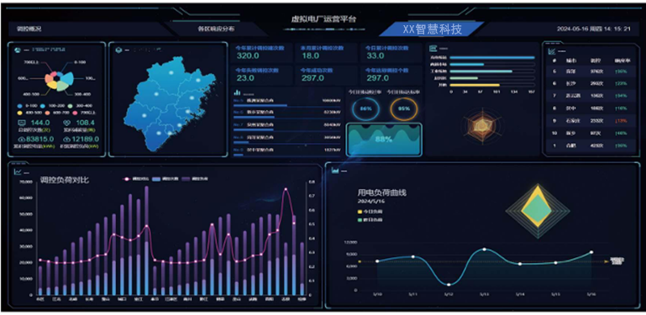



附件二：冬令营报名表
2026年国信安第23届“IT汇”大学生冬令营参训申请表
（发送申请表到邮箱：164229230@qq.com,邮件名格式：第23届冬令营参训申请表-学校-姓名）
申 请 表
学校 |  | 姓名
所在院系 |  | 性别
专业 |  | 联系电话
年级 |  | QQ
身份证号码  （仅用作购买意外险） |  | 是否住宿
衣服尺码 |  | 是否服从  方向调配
学校放假时间 |  | 学校开学时间
冬令营方向（单选）：
□AI+JAVA □嵌入式 □网络安全
目前掌握技能：
参训目的及想法：

